«Руководство по запуску Tour Operator»
Жекей Ергазы
КАРАГАНДА 2020

Запуск приложения Tour Operator | 3
Установка СУБД MySQL 5.7 | 3
Загрузка MySQL | 3
Создание Базы Данных | 6
Запуск приложения (для IDE Intellij Idea) | 7

Запуск приложения Tour Operator

Данная инструкция содержит описание последовательности действий для запуска приложения.
Установка СУБД MySQL 5.7
MySQL — свободная реляционная система управления базами данных, является решением для малых и средних приложений.
Ниже приведен список действий, необходимых для успешной установки СУБД.
Загрузка MySQL
Для загрузки MySQL необходимо перейти на официальный сайт www.mysql.com, после чего перейти в меню (рисунок 1).

Рисунок 1 – Официальный сайт mysql.com
На открывшейся странице будут предложены варианты загрузки ПО. Воспользуемся автоматическим установщиком MySQL Installer, для этого перейдем по ссылке Recommended Download (рисунок 2), после чего откроется страница выбора вариантов загрузки.
Рисунок 2 – Загрузка MySQL Community Server 5.7
Далее выберем один из вариантов загрузки
Рисунок 3 – Выбор вариантов загрузки
Запустим загруженный установщик. Следуя инструкциям установщика необходимо дойти до окна выбора устанавливаемых компонентов (рисунок 4) и убедиться, что среди них присутствует Connector ODBC, после чего нажать Execute. Начнется автоматическая загрузка и установка требуемых компонентов.
Рисунок 4 – Устанавливаемые компоненты

В окне TYPE AND NETWORKING выбирается Standalone MySQL Server, затем нажать Next и выбрать желаемый номер порта.
В следующем окне требуется указать пароль пользователя
Рекомендуется указать пароль пользователя «root». В таком случае не будет необходимости изменять поле password property-файла приложения.

После указания пароля необходимо добавить пользователя. Для этого выбираем ADD USER в текущем окне. После чего появится окно, где необходимо ввести логин и пароль пользователя (Например, user, root).
В следующих окнах (до окна Apply Configuration) никаких изменений не требуется. После нажатия Execute начнется конфигурирование приложения.
После окончания конфигурации в окне CONNECT TO SERVER введем логин и пароль пользователя для проверки соединения. В случае успешного соединения появится надпись CONNECTION SUCCESSFUL (рисунок 5)
После проверки соединения перейдем в окно APPLY CONFIGURATION (нажав Next) и выберем EXECUTE.
Перед завершением установки рекомендуется выбрать START MySQL Workbench after setup и START MySQL Shell after setup

Создание базы данных
После завершения установки можно приступать к созданию базы данных. Для этого следует от-крыть MySQL Workbench и выбрать созданное соединение (рисунок 6)

Ниже приведена последовательность действий при создании базы данных
Выбрать соединение в окне выбора соединений и ввести пароль, введенный при установке (root)
- Нажать Create New Schema
- Ввести имя «tour_operator» (без кавычек)
- Выбрать кодировке utf8-general_ci
- Нажать Apply

Запуск приложения (для IDE IntelliJ IDEA)

- Загрузить проект из GitHub (ссылка: https://github.com/Zhekeev/TourOperator)
- Загрузить базу данных.
- В случае, если в загруженном проекте уже присутствует заполненная база данных, допол-нительных действий не требуется.
- Если загруженная база данных не содержит таблиц, необходимо выполнить TourOperatorDump.sql (находится в каталоге: database/ TourOperatorDump.sql)
- После выполнения TourOperatorDump.sql убедиться в заполнении БД
- Установить необходимые конфигурации JDBC (database.properties в каталоге TourOperator.src.main.resources)

- Подключить Apache TomCat (при тестировании использовалась версия 9.0.51).
- Загрузить TomCat можно с официального ресурса www.tomcat.apache.org (при загрузке выбирается вариант Core: zip).
- Загруженный архив распаковать в желаемую папку, после чего в IntelliJ IDEA открыть окно конфигурации сервера приложений Edit Configurations (Рисунок 6)
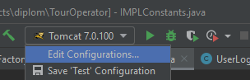

Рисунок 6 – Добавление сервера приложений
В открывшемся окне выбрать Add – Tomcat Server – Local (Рисунок 7)

Рисунок 7 -Добавление конфигурации сервера

В правой части окна выбрать Configure и указать распакованную папку с загруженным Tomcat в поле Tomcat_Home (Рисунок 8)

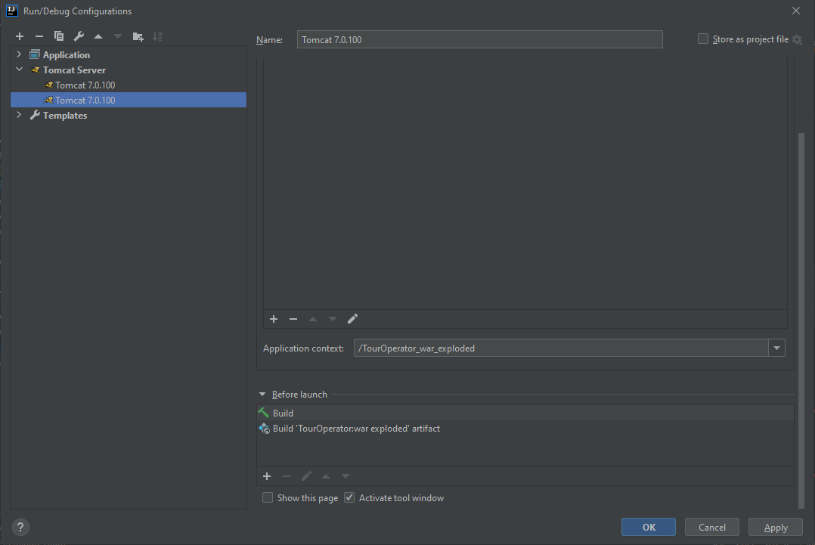
Рисунок 8 – Добавление Tomcat_Home
Запустить сервер приложения с помощью maven, выполнив команды clean и install (рисунок 9)
Нажать Run для запуска.
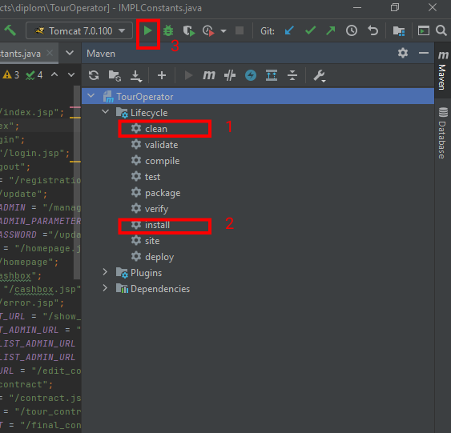
Рисунок 9 – сервера приложений

